***Resultado de aprendizaje***

***Tema usabilidad***

***14-09-2022***

***Presentado al profesor***

***Edwin rozo***

***APRENDIZ***

***Moisés PINEDA***

***Ethiem GUERRERO***

***Gian Carlos BOLAÑOS***

***Sandra MILENA BETANCURT RODRIGUEZ***

***ADSI***

***FICHA 2448515***

***Armenia Quindío***

***CENTRO de comercio y turismo***

***SENA***

***2022***

**Índice**

1.Introduccion

2.Visibilidad del estado del sistema

3.Conicidencia del sistema y el mundo real

4.Darle al usuario el control y la libertad

5.Consistencia y estándares

6.Prevension de errores

7.Reconocer antes de recordar

8.Flexibilidad y eficiencia de uso

9.Estetica y diseño minimalista

10.Ayudar al usuario a reconocer, diagnosticar y recuperarse los errores.

11.Ayuda y documentación

**1.Introduccion**

Una heurística se trata de un**procedimiento sencillo a través del cual encontrar respuestas adecuadas, aunque a menudo imperfectas**. Estos procesos no nos garantizan una solución correcta, pero son procesos que tiene un muy buen rendimiento en la práctica.

Los métodos Heurísticos esta pensado para ser flexibles y se utilizan decisiones rápidas, especialmente cuan encontrar una solución optima.

En este trabajo realizaremos un análisis e informe sobre la página de la empresa Asus <https://www.asus.com/co/> verificando cada uno de las reglas de la heurística.

**2.Visibilidad del estado del sistema**

En la pantalla de la cuenta de Asus se puede ver como el sistema muestra la carga de los elementos de la página, así el usuario – en este caso yo – entiende que debe esperar a que el sistema le permita hacer uso de sus funcionalidades.

En el index no existen elementos que me digan la carga puesto que en esta página no es necesario este tipo de cosas ya que solo provee información y promoción mas no opera un servicio que se necesite cargar directamente. Interfaz de usuario gráfica, Sitio web

**3. Coincidencia del Sistema y el mundo real**

En este ítem tenemos en cuenta unas cosas, el idioma, las palabras e íconos usados cuyo significado semántico sea el correcto para que el usuario se familiarice y entienda los ítems y opciones que el sistema le ofrece.

En la página de inicio podemos ver que los ítems se organizan de acuerdo con mi dirección de lectura, izquierda a derecha ordenando según la importancia dentro del sistema.

En la barra de navegación los ítems se organizan de acuerdo con su relevancia en la página. Primero la tienda y los computadores, pues es lo primero que se suele buscar al entrar a Asus (Es lo primero en buscar, mas no es lo primero en observarse) y a la derecha de la barra tenemos los ítems relacionados con el soporte, búsqueda y opciones relacionadas con la cuenta y el carrito de compras.

Y luego el banner con la información mas nuevo y los mejores y mas nuevos productos que tiene Asus.

En resumen la página de inicio tiene su organización y la forma de mostrar los ítems de una manera que el usuario no tendrá problema al ingresar allí.

Por otro lado en la página de la cuenta tenemos la misma barra de navegación que en el inicio, pero las demás opciones para la Cuenta están organizadas de una manera intuitiva.

El menú de navegación a la izquierda mostrándonos en un principio lo que podemos hacer con la cuenta y a la derecha la resolución de los ítems con sus funcionalidades.

Es simple, intuitivo aunque puede ser un poco difícil encontrar un ítem en específico; aún así sigue siendo bastante usable y cumple con esta regla de la heurística.

**4. Uso y control del usuario**

Para este añadí un par de productos y veré si al eliminarlos puedo deshacer esa opción.

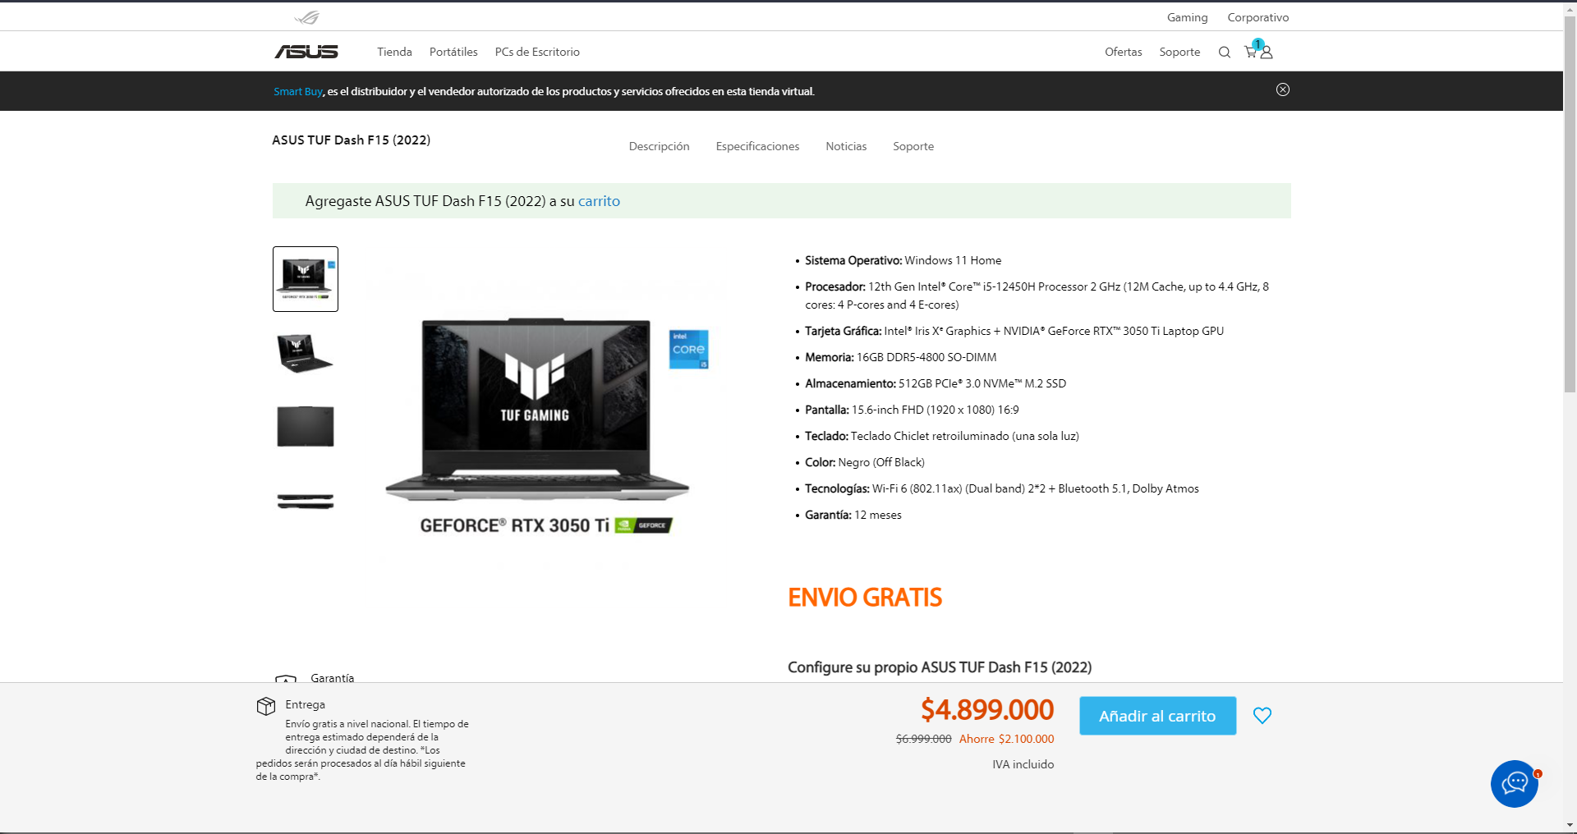

El sistema en el carrito de compras no me permitió deshacer la acción.

También añadí un producto a la lista de deseos y al borrarlo no pude deshacer la acción.

La página de Asus no me brinda el control del todo, porque si borro un articulo del carrito o la lista de deseos tengo que ir a buscar otra vez el producto para volverlo a añadir.

Siendo honesto la opción de deshacer algo en estas dos funcionalidades es buena porque bien se sabe que el usuario por error lo puede hacer y que el sistema me de la capacidad de deshacer los errores es un plus de usabilidad; es lo que yo haría.

**5. Consistencia y estándares**

Aquí no hacen falta imágenes, como se pueden ver en las anteriores muestras, el sistema tiene consistencia en sus diseños y presentaciones, sigue una línea de organización y no varía elementos ni funcionalidades; en pocas palabras, el sistema es el mismo en todas sus facetas.

**6. Prevención de errores**

En esta regla el sistema debe prevenir una acción de la cual sea difícil o imposible deshacerla.

Para esto volví añadir productos al carrito y como era de esperarse

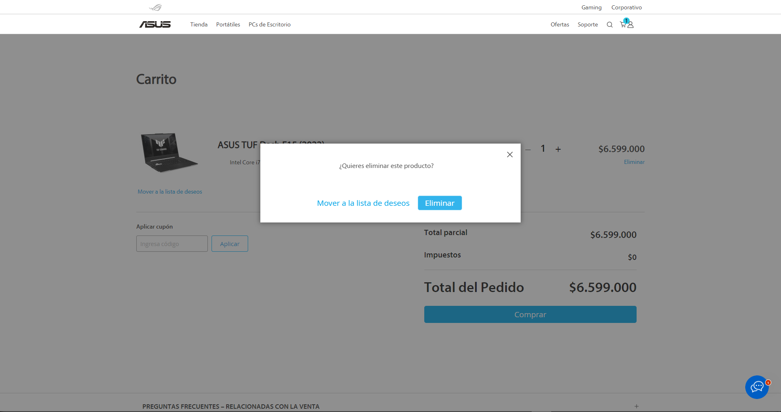

En la lista de deseos no me preguntaba si estaba seguro de eliminarlo pero no es algo tan importante como un carrito de compras.

**7. Reconocer antes que recordar**